Chủ đề: [Giải toán 6 sách kết nối tri thức với cuộc sống] - Bài 8: Quan hệ chia hết và tính chất.
Dưới đây Đọc tài liệu xin gợi ý trả lời Luyện tập 3 trang 33 SGK Toán lớp 6 Tập 1 sách Kết nối tri thức với cuộc sống:

Giải Luyện tập 3 trang 33 Toán lớp 6 Tập 1 Kết nối tri thức
Câu hỏi: Không thực hiện phép tính, hãy cho biết:
a) 20 + 81 có chia hết cho 5 không. Vì sao?
b) 34 + 28 – 12 có chia hết cho 4 không. Vì sao?
Giải
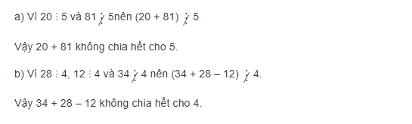
-/-
Vậy là trên đây Đọc tài liệu đã hướng dẫn các em hoàn thiện phần giải bài tập SGK Toán 6 Kết nối tri thức: Luyện tập 3 trang 33 SGK Toán 6 Tập 1. Chúc các em học tốt.

